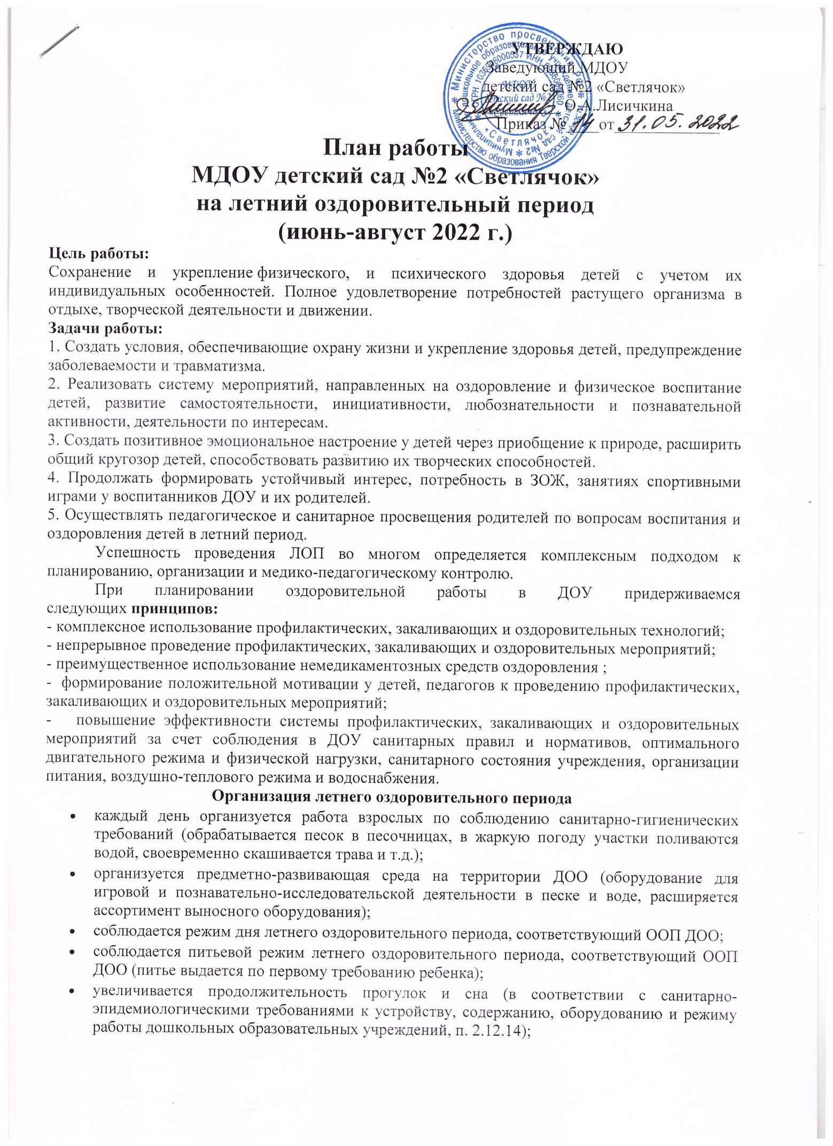

- различные виды детской деятельности (игровая, коммуникативная, трудовая, познавательно-исследовательская, продуктивная, музыкально-художественная, чтение) и самостоятельная деятельность детей организуются на воздухе;
- проводятся регулярные беседы по теме: «Формирование представлений о здоровом образе жизни».
Задачи работы с детьми: реализация задач по образовательным областям на летний период (согласно ФГОС ДО).
«Физическое развитие»
∙ Укреплять здоровье детей путем повышения адаптационных возможностей организма, развивать двигательные и психические способности, способствовать формированию положительного эмоционального состояния;
∙ всесторонне совершенствовать физические функции организма;
∙ повышать работоспособность детского организма через различные формы закаливания;
∙ формировать интерес и потребность в занятиях физическими упражнениями;
∙ удовлетворять естественную потребность в движении, создавать условия для демонстрации двигательных умений каждого ребенка;
∙ способствовать предупреждению заболеваемости и детского травматизма.
«Художественно-эстетическое развитие»
∙ Закреплять и углублять музыкальные впечатления, полученные в течение года;
∙ поддерживать инициативу детей в импровизации;
∙ активизировать воображение, инициативу, творчество ребенка;
∙ совершенствовать исполнительские умения детей в создании художественного образа, используя для этой цели игровые, песенные и танцевальные импровизации;
∙ развивать коммуникативные навыки в различных ситуациях общения: со сверстниками, педагогами, родителями и другими людьми;
∙ приобщать детей к наблюдению за действительностью, развивать умение видеть мир глазами творца-художника;
∙ предоставить свободу в отражении доступными для ребенка художественными средствами своего видения мира;
∙ развивать умения передавать настроение, состояние, отношение к изображаемому, экспериментировать с различными видами и способами изображения;
∙ создавать максимальную свободу для проявления инициативы и необходимое для этого физическое и психологическое пространство.
«Познавательное развитие»
∙ Удовлетворять детскую любознательность, не подавляя при этом интереса к узнаванию природы, формировать необходимые для разностороннего развития ребенка представления о ней, прививать навыки активности и самостоятельности мышления;
∙ обеспечить широкие возможности для использования всех пяти органов чувств: видеть, слышать, трогать руками, пробовать на вкус, чувствовать различные элементы окружающего мира;
∙ развивать навыки общения со сверстниками, взрослыми и окружающей природой с ориентацией на ненасильственную модель поведения.
«Речевое развитие»
∙ Развивать самостоятельное речевое творчество, учитывая индивидуальные способности и возможности детей;
∙ способствовать проявлению субъектной позиции ребенка в речевом общении со взрослыми и сверстниками.
«Социально-коммуникативное развитие»
∙ Развивать игровую деятельность воспитанников;
∙ приобщение к элементарным общепринятым нормам взаимоотношений со сверстниками и взрослыми;
∙ продолжать работу по формированию семейной, гражданской принадлежности, патриотических чувств;
∙ развивать трудовую деятельность, воспитывать ценностное отношение к собственному труду, труду других людей, его результатам;
∙ формировать представление об опасных для человека и окружающего мира природы ситуациях и способах поведения в них.
Задачи работы с педагогами
- Повышение компетентности педагогов в вопросах организации летней оздоровительной работы.
- Обеспечение методического сопровождения для планирования и организации летнего отдыха.
Задачи работы с родителями
- Повышение компетентности родителей в вопросах организации летнего отдыха детей.
- Привлечение семей к участию в воспитательном процессе на основе педагогики сотрудничества.
- Осуществление педагогического и санитарного просвещения родителей по вопросам воспитания и оздоровления детей в летний период.
Ожидаемые результаты
- приобщение детей к ценностям здорового образа жизни;
- развитие эмоционально-волевой сферы воспитанников;
- повышение уровня экологической культуры воспитанников (развитие экологического - гуманного, природоохранного, осознанно-бережного отношения к природе);
- повышение уровня коммуникативных способностей детей;
- повышение эффективности в работе с родителями по вопросам ЗОЖ;
- активизация познавательных интересов детей к трудовой деятельности в природе.
Функционирование здоровьесберегающей, целенаправленной, систематически спланированной работы всего коллектива нашего образовательного учреждения приводит к следующим положительным результатам:
1) снижение детской заболеваемости в летний оздоровительный период;
2) отсутствие случаев травматизма и отравления детей;
3) повышение уровня физического, психического здоровья детей;
4) повышение эффективности физкультурно-оздоровительной работы.
ПЛАН РАБОТЫ НА ЛЕТНИЙ ОЗДОРОВИТЕЛЬНЫЙ ПЕРИОД
№ | Мероприятия | Сроки | Ответственные
Организационная работа
1 | Подготовка материально-технической базы деятельности ДОУ к летнему оздоровительному периоду. | май | заведующий,  старший воспитатель, воспитатели, зам. зав. по АХЧ.
2 | Перевод ДОУ на летний режим работы:  - утренний приём детей согласно рекомендациям Роспотребнадзора и проведение утренней гимнастики на свежем воздухе;  - увеличение длительности пребывания  детей на свежем воздухе в течение дня;  - удлинение дневного сна;  - соблюдение питьевого режима;  - максимальное введение в рацион питания свежих фруктов, соков, овощей, зелени, витаминизация. | май  ЛОП | заведующий,, старший воспитатель, воспитатели,
3 | Оформление наглядной информации об организации педагогического процесса в ЛОП | до 1 июня | воспитатели
4 | Пополнять информационные уголки для родителей материалами по вопросам оздоровления, закаливания, питания детей и профилактики заболеваний в летний период. | ЛОП | воспитатели.
Воспитательно-образовательная работа с детьми
1 | - Физическое развитие (3)  - Музыка (2) (согласно расписанию и перспективному планированию воспитательно-образовательной работы в группах на ЛОП);  - организованная деятельность с детьми художественно-эстетического направления;  - ежедневная организация познавательно-исследовательской деятельности с детьми;  - чтение художественной литературы перед сном и на прогулке. | июнь, июль, август | старший воспитатель, воспитатели
2 | Организация и проведение  развлечений, бесед, спортивных и  музыкальных досугов (согласно планам воспитательно-образовательной работы в группах на ЛОП) | июнь, июль, август | старший воспитатель воспитатели,  инструктор по физической культуре, музыкальный руководитель)
3 | Игровая деятельность (ежедневно). Согласно требованиям основной общеобразовательной программы  ДОУ | июнь, июль, август | воспитатели групп
4 | Работа с детьми по предупреждению бытового и дорожного травматизма (беседы, развлечения, игры по ознакомлению с ПДД) | июнь, июль, август | воспитатели групп
5 | Экологическое воспитание детей  (беседы, прогулки, наблюдения,  эксперименты с живой и неживой  природой) | июнь, июль, август | воспитатели групп, педагог по доп. образованию.
6 | Трудовое воспитание детей (дежурство по столовой, труд на участке, в цветнике, сбор природного материала) | июнь, июль, август | воспитатели групп
7 | Неделя презентаций «Вот оно какое, наше лето!» | июнь, июль, август | воспитатели групп
Оздоровительная работа с детьми
1 | Максимальное пребывание детей на свежем воздухе (утренний прием, гимнастика, прогулки, развлечения, физкультура на свежем воздухе). | июнь, июль, август | воспитатели групп, инструктор по физической культуре
2 | Осуществление различных  закаливающих мероприятий в течение дня (воздушные, солнечные ванны, умывание холодной водой, обтирание. | июнь, июль, август | воспитатели групп
3 | Создание условий для повышения  двигательной активности детей на  свежем воздухе (спортивные игры и упражнения, соревнования и др.) | июнь, июль, август | воспитатели групп, инструктор по физической культуре
Профилактическая работа с детьми
1 | Инструктаж с сотрудниками ДОУ:  - по организации охраны жизни и  здоровья детей;  - пожарной безопасности;  - по профилактике и предупреждению  детского дорожно-транспортного  травматизма;  -предупреждение отравлений  ядовитыми растениями и грибами. | июнь | старший воспитатель,
2 | Инструктаж сотрудников по охране труда и выполнению требований на рабочем месте. | июнь | заведующий
3 | Инструктаж по оказанию первой  доврачебной помощи при солнечном и тепловом ударе; профилактике пищевых отравлений и кишечных  инфекций. | июнь | медсестра ЦРБ
4 | Оформление информационных стендов и памяток:  «Солнечный удар»;  «Кишечная инфекция»; «Остерегайтесь - клещи»; «Ядовитые растения»;  «Овощи, фрукты – наши витамины». | июнь, июль, август | воспитатели групп
5 | Безопасность детей – забота взрослых», (профилактика детского травматизма на дорогах в летний период) | июнь, июль, август | воспитатели групп
Работа с родителями воспитанников
1 | Оформление стендовой информации для родителей (режим дня, НОД, рекомендации по организации совместной работы семьи и ДОУ в летний период). | июнь | воспитатели групп
2 | Оформление папок-передвижек и распространения памяток:  - организация закаливающих процедур.  - профилактика кишечных инфекций;  - витаминное лето;  - опасные насекомые;  - ядовитые растения;  - осторожно солнечный удар. | июнь, июль, август | старший воспитатель,  воспитатели групп
3 | Консультации для родителей:  1. «Режим детей в ЛОП»  2. Что такое двигательная активность»  3. «Закаливающие мероприятия летом»  4. «Адаптация детей к условиям  детского сада». | июнь, июль, август | воспитатели групп
Контроль и руководство оздоровительной работой
1 | Выполнение инструктажей по охране жизни и здоровья детей, противопожарной безопасности, профилактике дорожно-транспортного травматизма. | июнь, июль, август | заведующий,  старший воспитатель.
2 | Соблюдение режима дня в летний период. | июнь, июль, август | старший воспитатель.
3 | Закаливание. Проведение спортивных игр и развлечений. Организация сна, прогулок. | июнь, июль, август | старший воспитатель.
4 | Индивидуальная и подгрупповая работа с детьми по развитию основных видов движений на прогулке. | июнь, июль, август | старший воспитатель.
5 | Организация и интеграция различных видов деятельности. | июнь, июль, август | старший воспитатель.
6 | Ведение документации. | июнь, июль, август | старший воспитатель.
7 | Работа с родителями:  - консультации;  - оформление стендовых материалов;  - размещение информации на сайте . | июнь, июль, август | старший воспитатель.
Методическая работа
1 | Написание плана летней оздоровительной работы. Обсуждение его на педагогическом совете. | май | старший воспитатель
2 | Издание приказа по работе ДОУ в летний период. | май | заведующий
3 | Консультации для воспитателей: «Организация активного отдыха в летний период.  «Работа с детьми в ДОУ в условиях соблюдения санитарных норм и требований».  «Экологическое развитие дошкольников в летний период». | июнь, июль, август | старший воспитатель, педагог по доп. образованию.
4 | Совещание при заведующем:  - «Особенности организации работы ДОУ в летний период» | май | старший воспитатель
5 | Педагогический совет:  «Анализ летней оздоровительной работы. Утверждение рабочих программ, планов педагогов. Готовность ДОУ на 2022-2023 учебный год согласно ФГОС ДО» | август | старший воспитатель
6 | Индивидуальная работа с воспитателями (по запросам) | июнь, июль, август | старший воспитатель
7 | Педагогические совещания по итогам месяца в ЛОП, летняя оздоровительная работа | июнь, июль, август | старший воспитатель
Административно-хозяйственная работа
1 | Контроль за оборудованием на игровых участках групп | июнь, июль, август | зам. зав. по АХЧ,  воспитатели
2 | Инструктаж с сотрудниками ДОУ: - по организации охраны жизни и здоровья детей;  - предупреждению детского травматизма;  - предупреждение отравлений ядовитыми растениями и грибами; - организации праздников развлечений в период пандемии | июнь | старший воспитатель
3 | Уборка территории детского сада. | июнь, июль, август | дворник
4 | Подготовка территории и помещений  детского сада к началу нового учебного 2022-2023 года. | июль, август | заведующий,  сотрудники ДОУ

Приложение 1
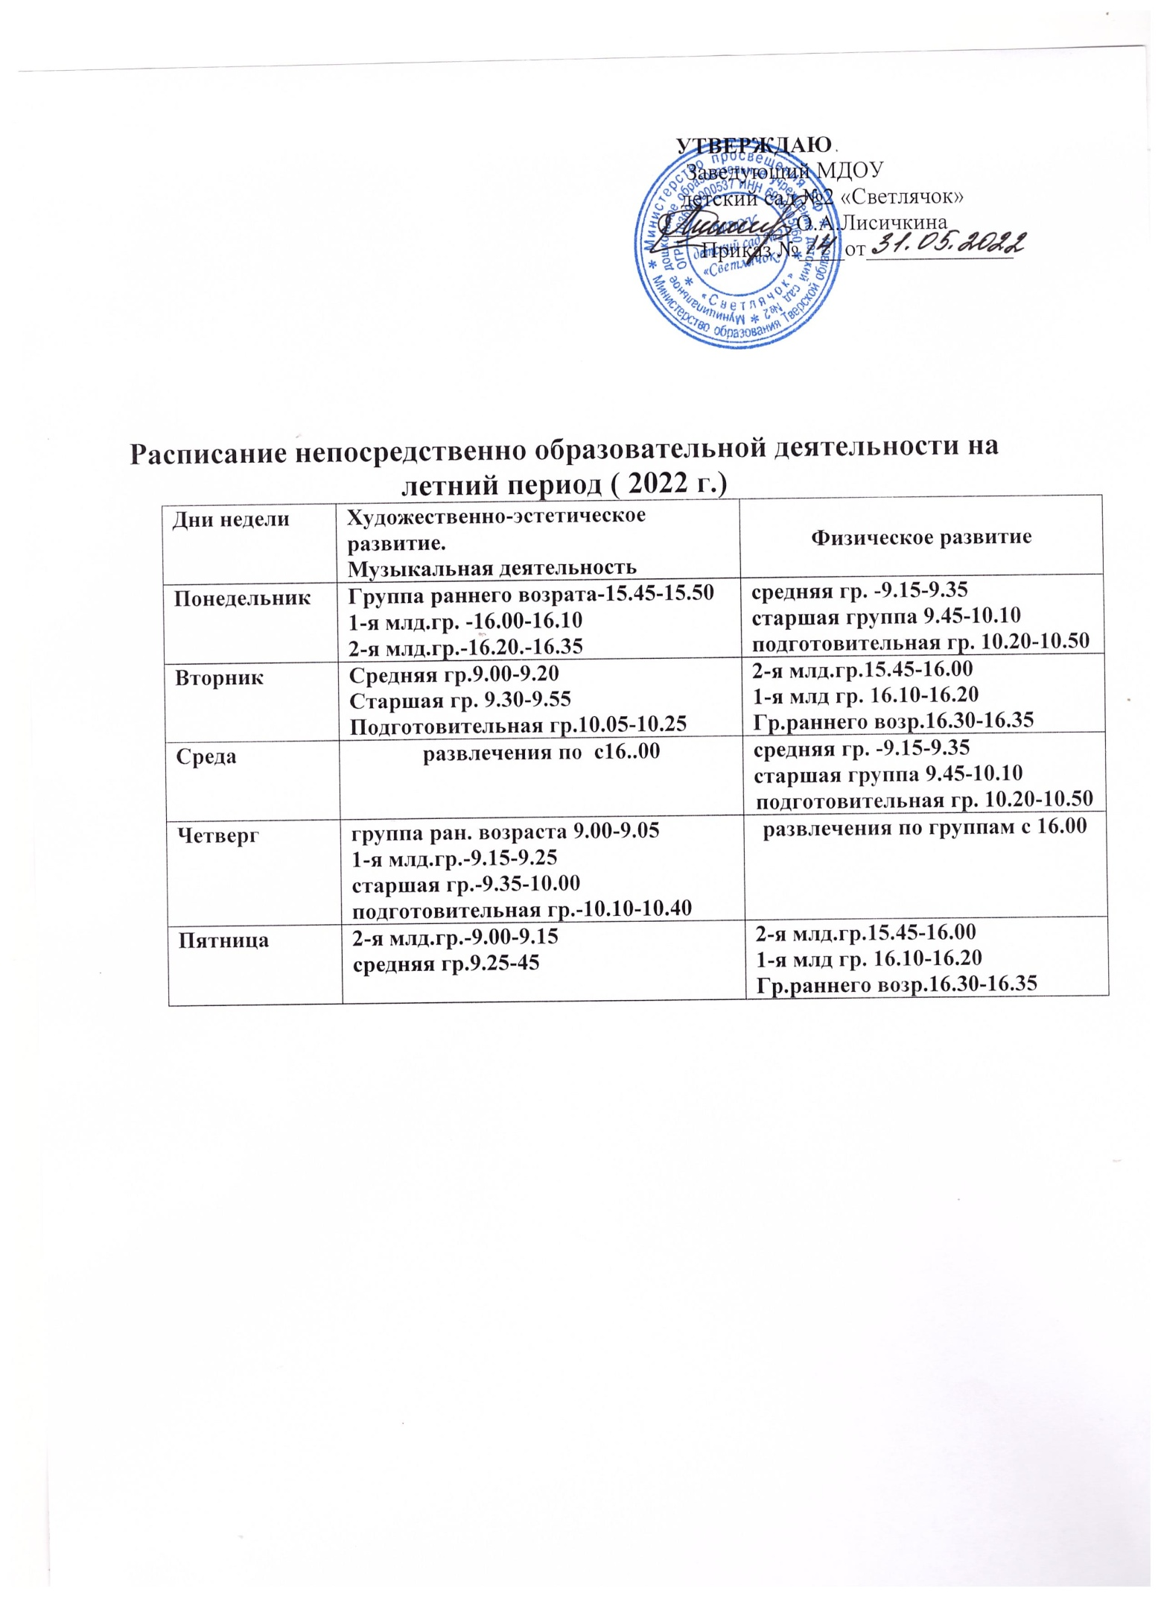

Приложение 2
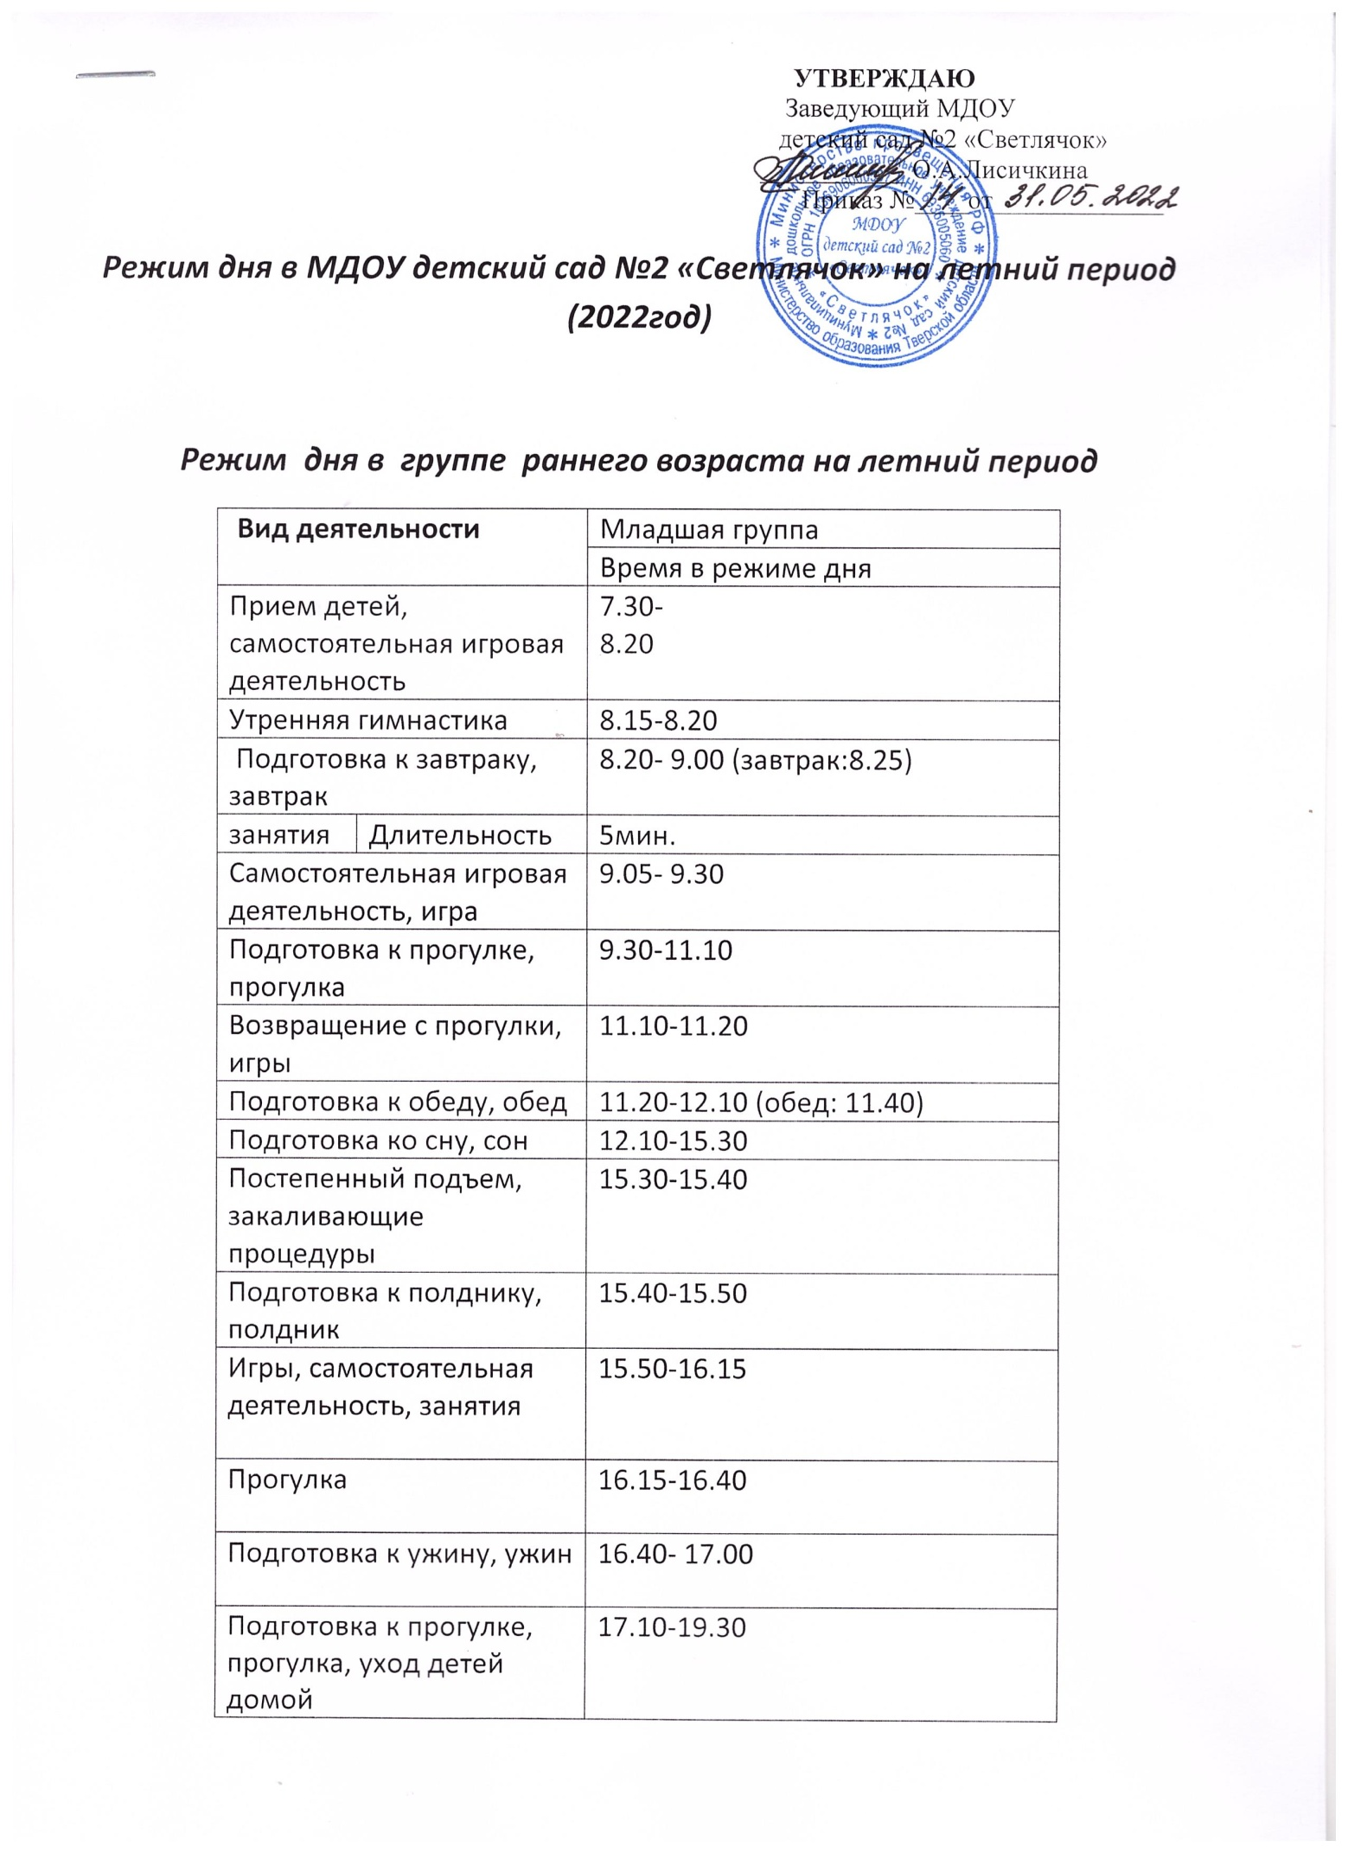

Режим дня в 1 младшей группе на летний период
Вид деятельности |  | Младшая группа
 |  | Время в режиме дня
Прием детей, самостоятельная игровая деятельность |  | 7.30-  8.20
Утренняя гимнастика |  | 8.15-8.20
Подготовка к завтраку, завтрак |  | 8.20- 9.00 (завтрак:8.25)
занятия | Длительность | 10мин.
Самостоятельная игровая деятельность, игра |  | 9.10- 9.40
Подготовка к прогулке, прогулка |  | 9.40-11.15
Возвращение с прогулки, игры |  | 11.15-11.30
Подготовка к обеду, обед |  | 11.30-12.10 (обед: 11.50)
Подготовка ко сну, сон |  | 12.20-15.30
Постепенный подъем, закаливающие процедуры |  | 15.30-15.40
Подготовка к полднику, полдник |  | 15.40-15.50
Игры, самостоятельная деятельность, занятия |  | 15.50-16.15
Прогулка |  | 16.20-16.40
Подготовка к ужину, ужин |  | 16.40- 17.00
Подготовка к прогулке, прогулка, уход детей домой |  | 17.10-19.30

Режим дня во 2-ой младшей группе на летний период
Вид деятельности |  | Младшая группа
 |  | Время в режиме дня
Прием детей, самостоятельная игровая деятельность |  | 7.30-  8.20
Утренняя гимнастика |  | 8.20-8.25
Подготовка к завтраку, завтрак |  | 8.25- 9.00(завтрак: 8-30)
занятия | Длительность | 9.00 -9.15 (15мин)
Самостоятельная игровая деятельность, игра |  | 9.15- 9.50
Подготовка к прогулке, прогулка |  | 9.50-11.30
Возвращение с прогулки, игры |  | 11.30-11.50
Подготовка к обеду, обед |  | 11.50-12.30 (обед:12-00)
Подготовка ко сну, сон |  | 12.20-15.30
Постепенный подъем, закаливающие процедуры |  | 15.30-15.40
Подготовка к полднику, полдник |  | 15.40-15.50
Игры, самостоятельная деятельность |  | 15.50-16.00
Занятия, досуги |  | 16.00-16.35
Чтение художественной литературы |  | 16.30-16.45
Подготовка к ужину, ужин |  | 16.45-17.25(ужин:16.55)
Подготовка к прогулке, прогулка, уход детей домой |  | 17.10-19.30

Режим дня в средней группе на летний период

Вид деятельности |  | Средняя группа
 |  | Время в режиме дня
Прием детей, самостоятельная игровая деятельность |  | 7.30-  8.20
Утренняя гимнастика |  | 8.20-8.25
Подготовка к завтраку, завтрак |  | 8.25- 8.50 (завтрак: 8-30)
НОД |  | 9.00 – 9.20
занятия | Длительность | 20мин-
Самостоятельная игровая деятельность, игра |  | 9.20- 10.00
Подготовка к прогулке, прогулка |  | 10.00-11.30
Возвращение с прогулки, игры |  | 11.50-12.00
Подготовка к обеду, обед |  | 12.00-12.30 (обед: 12.10)
Подготовка ко сну, сон |  | 12.30-15.30
Постепенный подъем, закаливающие процедуры |  | 15.30-15.40
Подготовка к полднику, полдник |  | 15.40-15.50
Занятия, досуги |  | 15.50-16.30
Чтение художественной литературы  Игры, самостоятельная деятельность |  | 16.30-16.55
Подготовка к ужину, ужин |  | 16.55-17. 25 (ужин:17.05)
Подготовка к прогулке, прогулка, уход детей домой |  | 17.25-19.30

Режим дня в старшей группе на летний период

Вид деятельности |  | Старшая группа
 |  | Время в режиме дня
Прием детей, самостоятельная игровая деятельность |  | 7.30-  8.20
Утренняя гимнастика |  | 8.20-8.30 (завтрак: 8-35)
Подготовка к завтраку, завтрак |  | 8.35- 9.00
занятия | Длительность | 25 мин.
Самостоятельная игровая деятельность, игра |  | 9.25- 10.00
Подготовка к прогулке, прогулка |  | 10.00-11.40
Возвращение с прогулки, игры |  | 12.10-12.15
Подготовка к обеду, обед |  | 12.15-12.45 (обед: 12.20)
Подготовка ко сну,сон |  | 12.45-15.30
Постепенный подъем, закаливающие процедуры |  | 15.30-15.40
Подготовка к полднику, полдник |  | 15.45-15.50
Занятия, досуги |  | 15.50-16.30
Чтение художественной литературы  Игры, самостоятельная деятельность |  | 16.30-17.00
Подготовка к ужину, ужин |  | 17.00-17. 25 (ужин:17-10)
Подготовка к прогулке, прогулка, уход детей домой |  | 17.25-19.30

Режим дня в подготовительной группе на летний период
Вид деятельности |  | Подготовительная группа
 |  | Время в режиме дня
Прием детей, самостоятельная игровая деятельность |  | 7.30-  8.20
Зарядка |  | 8.20-8.30
Подготовка к завтраку, завтрак |  | 8.30- 9.00 (завтрак: 8-40)
занятия | Длительность | 30 мин.
Самостоятельная игровая деятельность, игра |  | 9.30- 10.00
Подготовка к прогулке, прогулка |  | 10.00-12.20
Возвращение с прогулки, игры |  | 12.20-12.25
Подготовка к обеду, обед |  | 12.25-13.00 (обед:12-35)
Подготовка ко сну, сон |  | 12.55-15.30
Постепенный подъем, закаливающие процедуры |  | 15.30-15.40
Подготовка к полднику, полдник |  | 15.40-15.50
Занятия, досуги |  | 15.50-16.30
Чтение художественной литературы  Игры, самостоятельная деятельность |  | 16.30-17.10
Подготовка к ужину, ужин |  | 17.10-17.30 (ужин:17-15)
Подготовка к прогулке, прогулка, уход детей домой |  | 17.30-19.30

